

**Centro de recursos de canales indirectos**

**¿Esto de qué manera lo beneficia?**

La documentación de las conciliaciones de los pagos de caja chica servirá para garantizar que los libros y los registros reflejen de forma precisa y justa las operaciones de la empresa con un grado de detalle razonable y para mantener un sistema adecuado de control contable interno. La conciliación de las cuentas garantizará que pueda identificar cualquier diferencia y posibles inexactitudes en sus libros y registros.



**Conciliación de caja chica**



**Instrucciones**

1. Proporcione el formulario de conciliación de caja chica a los empleados a cargo de aprobar y conciliar las operaciones de caja chica (p. ej., los encargados). Asegúrese de que el sistema de numeración de los vales cumpla con   
   la política de la empresa.
2. Siga el proceso de su empresa para conciliar las transacciones de caja chica y los pagos.

|  |
| --- |
| **Descripción**  La conciliación de cuentas es un componente importante para el mantenimiento de  ibros y registros precisos. Los distribuidores/agentes deben documentar de forma adecuada la conciliación de los desembolsos de caja chica relacionados con el negocio.  Tenga en cuenta que no se recomienda el uso de la caja chica, sobre todo para las operaciones de alto riesgo (p. ej., en las que participan funcionarios del gobierno, profesionales de la salud, etc.) cuando se dispone de métodos de pago alternativos. |

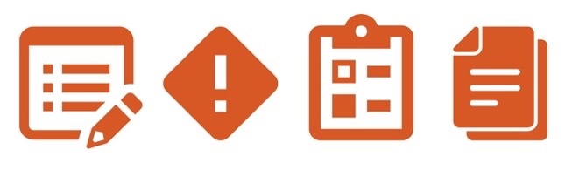

**Otra documentación para tener en cuenta**

* Vale de caja chica
* Guía para caja chica

*Versión 1.0*

**CONCILIACIÓN DE CAJA CHICA**

|  |  |  |
| --- | --- | --- |
| **Conciliación de caja chica** | | |
| Complete la información que figura a continuación, adjunte todos los recibos originales  y la documentación de respaldo y proporcione el vale de caja chica aprobado a los empleados responsables de llevar los registros de la caja chica. | | |
| Número(s) de vale(s): | | |
| Solicitado por:                                                                    Fecha: | | |
| Monto total y moneda: | Monto sin utilizar y moneda  (si corresponde): | **Total (1 y 2)**[1] |
|  |  |  |
| Encargado de la caja chica: *Confirmo la recepción de este formulario  y de los fondos restantes.* | | |
| Aprobado por: Fecha: | | |

1. El total debe ser igual a la cantidad total desembolsada en los vales de caja chica conciliados.